

ESPECIFICACIÓN DE REQUERIMIENTOS DE
SOFTWARE
Proyecto: SeguriPass
Responsable: Carlos Ignacio Sarmiento García
Nombre de Cliente: Centro de Estudios Tecnológicos Industrial y de Servicios 132
Septiembre de 2025

IDENTIFICACIÓN DEL REGISTRO
DATOS GENERALES
Tipo de documento: Formato
Nombre del archivo: SPSEapesificacionRequerimientosSoftwate
DATOS DE ELABORACIÓN
Emitido por: Carlos Ignacio Sarmiento García
Fecha de emisión: 26 de septiembre de 2025
Aprobado por: Carlos Ignacio Sarmiento García | Firma:
Fecha de aprobación:28de septiembre de 2025
Aprobado por: Araceli Techalotzi Rojas | Firma:
Fecha de aprobación: 28 de septiembre de 2025
Aprobado por: Fabiola Alvarez Méndez Firma:
Fecha de aprobación: 28 de septiembre de 2025
Estado del documento: Terminado

REGISTRO DE CAMBIOS

Versión | Causa del Cambio | Responsable del Cambio | Fecha del Cambio
0100 | Versión inicial | Carlos Ignacio Sarmiento Garcia | 28/09/2025
0200 | Corrección del documento | Carlos Ignacio Sarmiento Garcia | 04/10/2025
0300 | Segunda corrección | Carlos Ignacio Sarmiento Garcia | 06/11/2025

HISTORIAL DE REVISIONES

Fecha | versión | Descripción | Autor
28/09/2025 | ERS_01 | Borrador inicial del documento, especificaciones de requerimientos del software. | Carlos Ignacio Sarmiento Garcia
04/02/2025 | ERS_02 | corrección del primer borrador | Carlos Ignacio Sarmiento Garcia
06/11/2025 | ERS_03 | corrección de detalles en el documento | Carlos Ignacio Sarmiento Garcia

Contenido
IDENTIFICACIÓN DEL REGISTRO 2
REGISTRO DE CAMBIOS 2
HISTORIAL DE REVISIONES 3
introducción 5
1.1 Propósito 5
Alcance 6
1.2 Definiciones, Acrónimos y Abreviaturas 6
1.4 Referencias 8
2. Presentación del Producto 9
introducción 9
2.1 Propósito del Sistema 9
2.2 Restricciones y supuestos 12
2.3 Perspectiva del Producto 13
2.4 Modelo de Dominio 14
3. Descripción General 15
3.1 Funcionalidad del Sistema 15
3.3 Listado de Actores 16
4. Descripción detallada de requerimientos 17
4.1 Requerimientos Funcionales 17
4.2 Reglas y Funciones de Negocio 24
4.3 Requerimientos No Funcionales 24
5. Requerimientos de interfaz 24
5.1 Interfaces de Usuario 24
5.2 Interfaces de Hardware 29
5.3 Interfaces de Software 29
5.4 Interfaces de Comunicación 29
6. Especificaciones Suplementarias 29
6.1 Restricciones de Diseño 29
6.3 Componentes Comprados 30
6.4 Observaciones 30
6.5 Criterios de Aceptación del Producto 31
b. Anexo B Documentación relevante 32

introducción
Este documento trata sobre la especificación de requerimientos de software para el proyecto SeguriPass, destinado a mejorar y sistematizar el control de acceso en el CETIS 132. En él se recopilan y organizan todos los requisitos necesarios para el correcto desarrollo, implementación y operación del sistema de control de acceso.
En la introducción se presenta el propósito principal del documento, que es servir como base de referencia para desarrolladores, clientes y demás involucrados, asegurando que el software cumpla con las necesidades y expectativas del plantel. Se describen los antecedentes y justificaciones para el desarrollo del sistema, destacando la importancia de contar con una solución tecnológica que gestione de manera segura y eficiente el registro de visitantes y personal, optimizando los tiempos y la calidad de la información.

1.1 Propósito
El propósito de la Especificación de Requerimientos de Software del producto SeguriPass es la recolección y organización de todos los requerimientos que serán la base de todos los planes, productos y actividades necesarias para llevar a cabo el desarrollo del proyecto de software.
La especificación de Requerimientos de Software de SeguriPass abarca la definición del producto a través de los requerimientos funcionales y no funcionales o de calidad del mismo. Se detallan las interfaces que tendrá el producto, como así también cualquier restricción de diseño impuesta por el cliente. La especificación de Requerimientos de Software también implica la identificación de componentes comprados con los que deberá interactuar el producto una vez instalado y las licencias que serán necesarias.

Alcance
El alcance general de este documento es definir claramente los límites, funcionalidades y objetivos del sistema SeguriPass para el control de acceso en el CETIS 132. Describe qué incluirá el sistema, como el registro digital de visitantes y prefectos, la validación y autorización de accesos, la generación de reportes, y la gestión administrativa de los registros.
Además, establece las restricciones técnicas, los requisitos funcionales y no funcionales, y delimita explícitamente lo que el sistema NO cubrirá o contemplará, para evitar ampliaciones no planeadas que puedan afectar tiempos y costos.
En resumen, el documento plantea un marco claro para el desarrollo y la implementación del software, asegurando que todas las partes involucradas tengan una comprensión común del proyecto, sus beneficios y capacidades esperadas, con un enfoque en la seguridad, eficiencia y facilidad de uso del sistema.

1.2 Definiciones, Acrónimos y Abreviaturas
SP: Nombre del sistema: SeguriPass
CETis: Centro de Estudios Tecnológicos Industrial y de Servicios
1.3 Audiencia
RC: Responsable de Creación:
- Carlos Ignacio Sarmiento García (Analista de Sistema)
- RA: Responsable de Aprobación:
- Carlos Ignacio Sarmiento García (líder de proyecto)
-Arq. José Jesús Martínez Amador. (cliente)
- ING. Rosa Isaura Mejorada Sosa
- UD: Usuario directo:
- Carlos Ignacio Sarmiento García (líder de proyecto)
-Araceli Techalotzi Rojas (analista de sistema) - Fabiola Alvarez Méndez (analista de sistema )

NT: Notificado:
- Carlos Ignacio Sarmiento García (diseñador del sistema )

1.4 Referencias
ID Archivo de Documento | Título del Documento | Número de reporte | Fecha de publicación | Organización que lo publica
Documento  LR_01 |  | 01 | 06/11/2025 | Realizado por:  Carlos Ignacio  Sarmiento García en la materia de Ingeniería en requerimientos.

2. Presentación del Producto

introducción
El producto SeguriPass es un sistema de software diseñado para gestionar y controlar eficientemente las operaciones relacionadas con el acceso y la seguridad en instalaciones educativas o comerciales. Permite la administración de usuarios, creación de perfiles y permisos, generación de reportes, y monitoreo en tiempo real de las entradas y salidas. El sistema está pensado para ser amigable e intuitivo, adaptándose a múltiples usuarios con distintos roles y niveles de acceso, asegurando un control completo y seguro de la gestión de accesos.

2.1 Propósito del Sistema
2.1.1 Antecedentes
En la actualidad, en el plantel de educación media superior del Centro de Estudios Tecnológico industrial y de servicios (CETis 132),ingresan diversas personas externas con la finalidad de visitar alguna área, solicitar información o dejar algún documento. Sin embargo, no todas las personas proporcionan datos verídicos al momento de registrarse, por lo cual se desconocen sus verdaderas intenciones. Esto genera desafíos que pueden solucionarse con el apoyo de herramientas tecnológicas.
Algunos antecedentes relevantes son:
El uso de la tecnología actual para solucionar problemas de manera controlada y eficaz, optimizando tiempos.
Cada vez más instituciones y dependencias implementan sistemas tecnológicos para controlar accesos, obteniendo mejores resultados, mayor seguridad y mejor trazabilidad de los visitantes.
Tanto los usuarios como el plantel buscan un servicio más rápido y eficaz para llevar un control de acceso, con registros de las personas que han ingresado y la identificación de cada una de ellas. Esto permite una mejor supervisión sobre terceras personas, garantizando tanto la seguridad de los estudiantes como la del personal. Además, se busca generar una buena reputación del plantel y su eficiente control de seguridad.
No contar con esta herramienta puede generar puntos débiles en el control de acceso, permitiendo la entrada de personas con intenciones desconocidas.
Por este motivo, la implementación del sistema digital ayudará a la organización, optimización, control y gestión del acceso, adaptándose a nuevos servicios para los usuarios dentro de un amplio mercado de instituciones, destacándose por su eficiencia y seguridad.

2.1.2 Objetivo:
El objetivo de este proyecto es desarrollar una aplicación de escritorio para el plantel CETis 132, la cual facilitará un control de acceso eficiente y organizado de los registros. La aplicación será intuitiva y fácil de usar, permitiendo que las personas que necesiten registrarse ingresen los datos solicitados, como fecha de ingreso, foto de identificación, hora de entrada, área a visitar, nombre completo, entre otros.
Por parte del encargado, será posible visualizar los datos de las personas que han ingresado, con la fecha y hora de cada registro. Con esto se busca mejorar la experiencia del usuario al realizar su registro, además de optimizar los tiempos y el flujo de ingreso al plantel.

2.1.3 Alcance:
Facilitar el control de acceso a los usuarios, permitiéndoles registrarse digitalmente. Además, el sistema ayudará a los encargados a gestionar los datos, facilitando la elaboración de reportes diarios, optimizando su trabajo y mejorando la experiencia del usuario.
Permitirá el ingreso de los datos personales necesarios para el acceso de los usuarios.
Mostrará la verificación de validación para el acceso.
Permitirá que los encargados consulten los registros.
Creará informes personalizados sobre los accesos diarios.
Solo los encargados podrán ver la información de las personas.
Posibilidad de configurar los datos a solicitar.
Personalizar ventanas e inventarios.

2.1.4 Partes interesadas

Rol o puesto | Descripción del rol o interés | Nivel de Influencia | Interés en el proyecto | Usuario  directo  (SI/NO)
Director | Supervisa y toma decisiones estratégicas sobre  el sistema | Alto | Alto | si
Perfectos | Genera reportes sobre el acceso  diario, controla la  entrada | Medio | Medio | si
SP(creadores del sistema ) | Planeación del proyecto enfocada en su implementación | Alto | Alto | si

2.1.5 Ambiente de usuario Antes de implementar el sistema, el plantel cuenta con los siguientes recursos que facilitarán la instalación y el funcionamiento de la aplicación:
Computadoras: los encargados utilizarán computadoras con un mínimo de Windows 10 para gestionar la información y generar sus reportes.
Conexión a internet: la aplicación necesita acceso a internet para que funcione en tiempo real, permitiendo la actualización constante de los datos.
Teléfonos móviles: los usuarios podrán ingresar su información a través de sus dispositivos móviles.
Cuenta de correo electrónico: los encargados de la aplicación necesitarán un correo electrónico para recibir notificaciones y reportes de la aplicación.
Con esto aseguramos el correcto funcionamiento para ayudar al plantel a controlar el acceso de manera segura, fácil y rápida.
2.1.6 No contempla:
Tener un desarrollo de aplicación móvil para iOS.
Tener un alcance nacional, ya que está pensada para el plantel en específico.
Un acceso con sensores o reconocimiento, ya que es un app de escritorio
Algún fallo por mala conexión a Internet

2.2 Restricciones y supuestos
Las principales problemáticas que podrían afectar a la elaboración del proyecto son:
Restricciones
La aplicación estará disponible únicamente en computadoras con Windows 10 o superior.
El registro en línea requiere conexión a internet estable para sincronizar los datos en tiempo real.
Solo el personal autorizado (encargados o responsables del plantel) podrá acceder a la información completa de los usuarios.
La aplicación deberá cumplir con políticas de seguridad y privacidad de datos, evitando accesos no autorizados.
La capacidad de almacenamiento de registros dependerá del espacio disponible en los servidores o bases de datos configurados por el plantel.

Supuestos
Se asume que todos los usuarios y visitantes proporcionarán información verídica al registrarse.
Se asume que el personal encargado tiene conocimientos básicos de informática para operar la aplicación.
Se supone que el plantel cuenta con computadoras, conexión a Internet y dispositivos móviles necesarios para el funcionamiento del sistema.
Se espera que los usuarios utilicen la aplicación dentro de los horarios establecidos para su registro.
Se asume que la aplicación se mantendrá actualizada y en buen estado de funcionamiento para garantizar la eficiencia del control de acceso.
Descripción General
Este documento contiene la especificación de requerimientos de software para el desarrollo del sistema SeguriPass, un sistema diseñado para gestionar y controlar el acceso en el CETIS 132. En él se definen de manera detallada los requisitos funcionales y no funcionales que debe cumplir el software, con el objetivo de facilitar el registro digital de visitantes, la validación y autorización de accesos, la generación de reportes, y la administración eficiente por parte de los encargados.

2.3 Perspectiva del Producto
El sistema desarrollado para SeguriPass(SP) es un software para gestionar el acceso de terceras personas al cetis 132, su función principal es facilitar el acceso diario de las personas, mejorando el control y el manejo de sus datos.

2.4 Modelo de Dominio
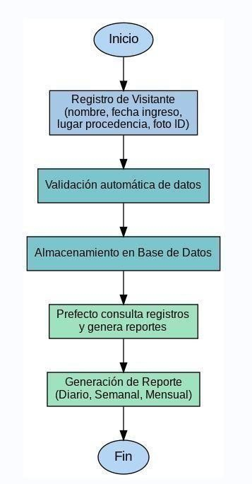

3. Descripción General

3.1 Funcionalidad del Sistema
N° | Nombre del caso de uso. | Prioridad | Complejidad
1 | Registrarse como visitante | Esencial | Medio
2 | Validar datos del visitante | Esencial | Simple
3 | Consultar registros de visitantes | Esencial | Medio
4 | Registro de prefectos | Esencial | Complejo
5 | Gestionar cuenta de prefectos | Esencial | Medio
6 | Respaldar y recuperar base de datos | Util | Simple
7 | Configurar parámetros del sistema | Util | Simple

3.2 Diagrama de Caso de Uso:
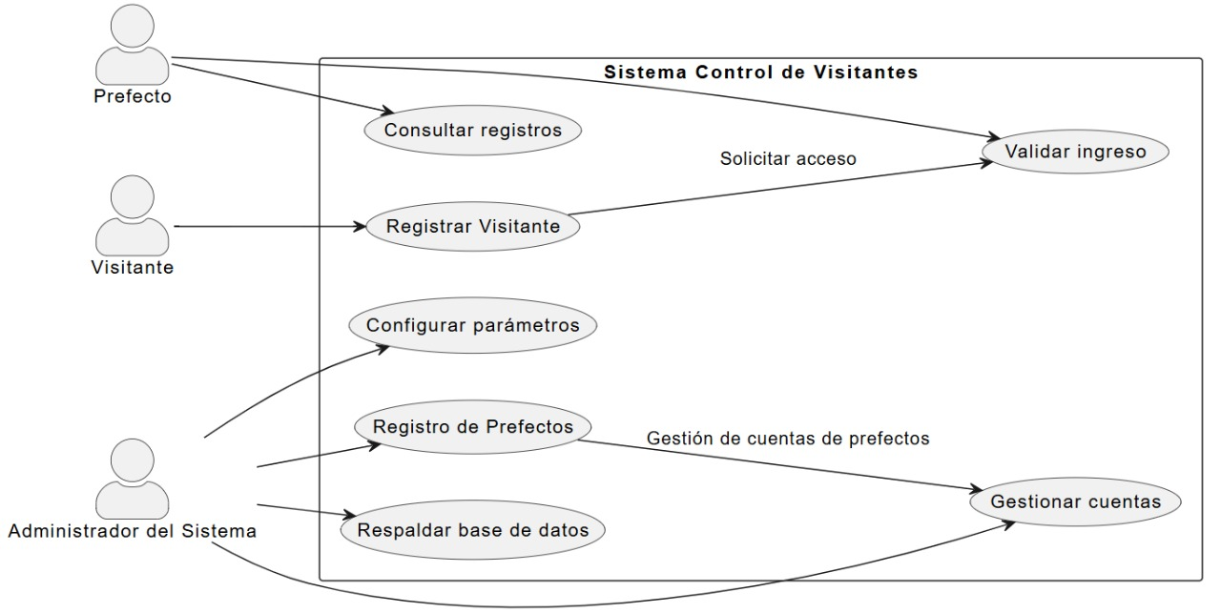

3.3 Listado de Actores
Nombre del actor | Descripción | Categoría
Prefectos | Son usuarios con acceso total al sistema, los cuales pueden administrar todo, registros, reportes, accesos | Actor visual
Visitantes | Son usuarios con acceso limitado que se pueden registrar y gestionar su acceso | Actor visual
Administrador del sistema | Es el encargado de gestionar todo el sistema gestionar las cuentas de los prefectos y respaldar la información | Actor visual

4. Descripción detallada de requerimientos

4.1 Requerimientos Funcionales

Nombre del Caso de Uso: RF_01 Registrar Visitante
Actor Principal: Visitante | Actor Secundario: No aplica.
Prioridad: Esencial ☐Útil ☐ Deseable
Complejidad: ☐Muy Complejo ☐ Complejo Medio ☐ Simple
☐ Muy Simple
Objetivo: Permitir al visitante registrarse en el sistema proporcionando sus datos personales y credencial oficial, para otorgarle el acceso a la institución.
Precondiciones: La aplicación se encuentre en ejecución.
postcondiciones: El visitante queda registrado en la base de datos del sistema.
Curso normal |  | Alternativas
1. El visitante accede al formulario de registro.
2. El sistema solicita: nombre completo e identificación oficial (INE). |  | 2.A.1 Si no se completan todos los campos, el sistema muestra error.
3. El visitante ingresa los datos solicitados  (Nombre completo, Identificación oficial (INE), motivo de visita, nombre de la persona a la que visita y Área a visitar). |  | 3.A.1 Si se desconoce el nombre de la persona “Se puede omitir el  Dato”
4. Seleccionar la opción “Solicitar acceso”.
5. El sistema valida que los datos sean correctos. |  | 5.A.1 Si los datos son incorrectos, se solicita corrección.
6. El sistema guarda los datos y confirma el registro.
7. El sistema envía la solicitud al prefecto.
8. El sistema confirma que la solicitud fue enviada.
Autor: Araceli Techalotzi Rojas | Fecha Creación: 07/10/2025

Nombre del Caso de Uso: UC_02 Validar ingreso del visitante
Actor Principal: Prefecto | Actor Secundario: Sistema
Prioridad: Esencial ☐Útil ☐ Deseable
Complejidad: ☐Muy Complejo ☐ Complejo Medio ☐ Simple
☐ Muy Simple
Objetivo: Validar una solicitud de acceso para permitir el ingreso de un visitante.
Precondiciones: El visitante debe haber enviado una solicitud de acceso.
postcondiciones: Los datos del visitante son registrados y marcados como válidos o inválidos.
Curso normal |  | Alternativas
1. El sistema notifica al prefecto sobre una nueva solicitud.
2. El prefecto revisa los datos del visitante.
3. Si el prefecto aprueba la solicitud. El sistema muestra el mensaje “Datos validados, permitir acceso”. |  | 3.A.1 Si los datos son incorrectos, se rechaza la solicitud. Se muestra mensaje “Datos inválidos, acceso denegado”.
4. El sistema registra el resultado de la validación y numero de empleado del prefecto.
5. Se guarda la información en la base de datos. |  | 7.A.1 Si hay error de conexión, se reintenta el guardado.
6. El sistema confirma el almacenamiento exitoso.
Autor: Araceli Techalotzi Rojas | Fecha Creación: 07/10/2025

Nombre del Caso de Uso: UC_03 Consultar registros de visitantes
Actor Principal: Prefecto | Actor Secundario: Sistema
Prioridad: ☐Esencial Útil ☐ Deseable
Complejidad: ☐Muy Complejo ☐ Complejo ☐ Medio Simple
☐ Muy Simple
Objetivo: Permitir al prefecto visualizar los registros de visitantes almacenados, crear reportes de los accesos de los visitantes.
Precondiciones: El prefecto debe haber iniciado sesión.
Poscondiciones: El prefecto obtiene la lista de visitantes solicitada.
Curso normal |  | Alternativas
1. El prefecto accede a la opción "Consultar visitantes".
2. El sistema solicita rango de fechas.
3. El prefecto selecciona "Generar reporte".
4. El sistema muestra en pantalla el reporte de visitantes registrados con los datos, “Nombre del visitante, nombre de la persona a quién visito, área, nombre del prefecto que autorizo la entrada”. |  | 4. A.1 Si no hay datos, informa al usuario, “No se encontraron datos en las fechas especificadas”.
5. El sistema muestra opciones de descarga del reporte (Formato en pdf o excel).
6. Si el prefecto selecciona pdf, el sistema genera el archivo de descarga.  Si el prefecto selecciona Excel, el sistema genera el archivo de descarga en Excel. |  | 6.A.1 Notificar al prefecto si hubo error en la generación del archivo de descarga, con el mensaje “Error al generar el archivo, inténtalo de nuevo”
Autor: Araceli Techalotzi Rojas | Fecha Creación: 07/10/2025

Nombre del Caso de Uso: UC_04 Registro de Prefectos
Actor Principal: Administrador del  Sistema | Actor Secundario: Sistema
Prioridad: Esencial ☐Útil ☐ Deseable
Complejidad: ☐Muy Complejo ☐ Complejo Medio ☐ Simple
☐ Muy Simple
Objetivo: Registrar al personal con rol de prefecto quien pueda autorizar el ingreso de los visitantes.
Precondiciones: El administrador debe tener permisos de super usuario y haber iniciado sesión en el sistema.
Poscondiciones: Se registra un nuevo prefecto
Curso normal |  | Alternativas
1. El administrador accede a la opción “Registros de personal Prefecto”.
2. El sistema muestra el formulario de registro  “Solicitando los Datos: Nombre completo,  Numero de Empleado, Turno y Área” |  | 2.A.1 El sistema valida los datos en caso de no llenar los campos obligatorios el sistema envía el mensaje de “Completar Datos”
3. El administrador selecciona guardar los datos.
4. El sistema envía mensaje de registro “Exitoso”
5. El sistema guarda los Datos del Registros.
Autor: Araceli Techalotzi Rojas | Fecha Creación: 07/10/2025

Nombre del Caso de Uso: UC_05 Gestionar cuenta de Prefectos
Actor Principal: Administrador | Actor Secundario: Sistema
Prioridad: Esencial ☐Útil ☐ Deseable
Complejidad: ☐ Muy Complejo Complejo ☐ Medio ☐ Simple  Simple |  |  | ☐ Muy
Objetivo: Permitir al administrador crear, modificar o eliminar cuentas de prefectos.
Precondiciones: El administrador debe tener permisos de gestión
Poscondiciones: Las cuentas de prefectos quedan actualizadas en el sistema.
Curso normal |  | Alternativas
1. El administrador accede al módulo de gestión de cuentas.
2. El sistema muestra la lista de prefectos.
3. El administrador realiza la acción deseada
(modificar, eliminar).
4. El sistema muestra formulario de actualización.
5. El administrador selecciona actualizar datos.
6. El sistema confirma los cambios. |  | 6.A.1 Si hay error, muestra mensaje “Error al guardar los datos”
Autor: Araceli Techalotzi Rojas | Fecha Creación: 07/10/2025
Nombre del Caso de Uso: UC_06 Respaldar y recuperar la base de datos
Actor Principal: Administrador | Actor Secundario: Sistema
Prioridad: Esencial ☐Útil ☐ Deseable
Complejidad: ☐Muy Complejo Complejo ☐ Medio ☐ Simple
☐ Muy Simple
Objetivo: Realizar copias de seguridad de la base de datos y recuperarla en caso necesario.
Precondiciones: El administrador debe tener permisos de respaldo.
Poscondiciones: Se crea un respaldo o se recupera la base de datos.
Curso normal |  | Alternativas
1. El administrador selecciona "Respaldar BD".
2. El sistema realiza el respaldo y confirma. |  | 2.A.1 Si falla, notifica error.
3. Para recuperar, selecciona "Recuperar BD".
4. El sistema restaura desde el respaldo seleccionado. |  | 4.A.1 Si falla, notifica error.
Autor: Araceli Techalotzi Rojas | Fecha Creación: 07/10/2025
Nombre del Caso de Uso: UC_07 Configurar parámetros del sistema
Actor Principal: Administrador | Actor Secundario: Sistema
Prioridad: ☐Esencial ☐Útil Deseable
Complejidad: ☐Muy Complejo ☐ Complejo Medio ☐ Simple
☐ Muy Simple
Objetivo: Permitir ajustar configuraciones del sistema como tiempos de sesión, formatos, etc.
Precondiciones: El administrador debe tener permisos de configuración.
Poscondiciones: Los parámetros del sistema quedan actualizados.
Curso normal |  | Alternativas
1. El administrador accede a "Configuración del sistema".
2. El sistema muestra los parámetros configurables (fechas y horarios).
3. El administrador modifica los valores necesarios.
4. El sistema guarda los cambios y confirma. |  | 4.A.1 Si hay valores inválidos, muestra error.
Autor: Araceli Techalotzi Rojas | Fecha Creación: 07/10/2025

Si selecciona el rol de usuario, aparecerán las opciones disponibles para él
-No tendrá acceso a las funciones del sistema
- Realizar registro Solicita
acceso
Requerimientos No funcionales Especiales: Se debe garantizar que el acceso al sistema sea de manera segura y que los datos del usuario sean registrados correctamente. El sistema debe de tener un diseño intuitivo fácil de usar.
Observaciones: se recomienda revisar que cada tipo de usuario solo pueda ver y realizar lo que le corresponde de acuerdo a su rol. También sería útil guardar un registro para después realizar un análisis.
Autor: Carlos Ignacio Sarmiento García | Fecha creación: 26/09/2025
Autor último Modificación: | Fecha última Modificación:

Descripción detallada de requerimientos
Registro digital completo de visitantes y prefectos, con captura y validación de datos esenciales para el control de acceso.
Validación y autorización automática de accesos basada en reglas predefinidas y permisos asignados.
Gestión de usuarios y perfiles, permitiendo la creación, edición y administración de cuentas con diferentes roles y niveles de acceso.
Generación de reportes personalizados y diarios sobre los accesos y eventos registrados, para facilitar el análisis y la supervisión.
Funcionalidades para la administración del sistema, incluyendo configuración de parámetros, personalización de interfaces, y respaldo de información.
Restricciones y controles para asegurar la seguridad, integridad y privacidad de la información gestionada.
Requisitos no funcionales que garantizan el rendimiento, la disponibilidad, usabilidad y escalabilidad del sistema, asegurando una experiencia eficiente y confiable para todos los usuarios.

4.2 Reglas y Funciones de Negocio
Reglas
Solo los prefectos tendrán acceso completo a todas las funciones del sistema.
Los usuarios tendrán acceso limitado al sistema.
Los usuarios no podrán modificar sus roles.
El sistema debe de mantener un control preciso en un intervalo, generando alertas cuando los niveles de stock estén por debajo.
Funciones
Controlar roles y permisos para asegurar que cada usuario tenga acceso solo a las funciones necesarias.
Agilizar el proceso del control de acceso, manejar los datos de manera segura, y ofrecer una mejor experiencia para el usuario.

4.3 Requerimientos No Funcionales
El sistema debe de estar disponible 24/7 con el tiempo mínimo de inactividad y debe de garantizar un tiempo de respuesta rápido en operaciones principales como:
Los registros deben de procesarse en un tiempo máximo de 3 segundos para evitar retrasos en los registros de los usuarios.
Escalabilidad: el sistema debe de ser capaz de soportar una gran cantidad de datos y usuarios

5. Requerimientos de interfaz

5.1 Interfaces de Usuario
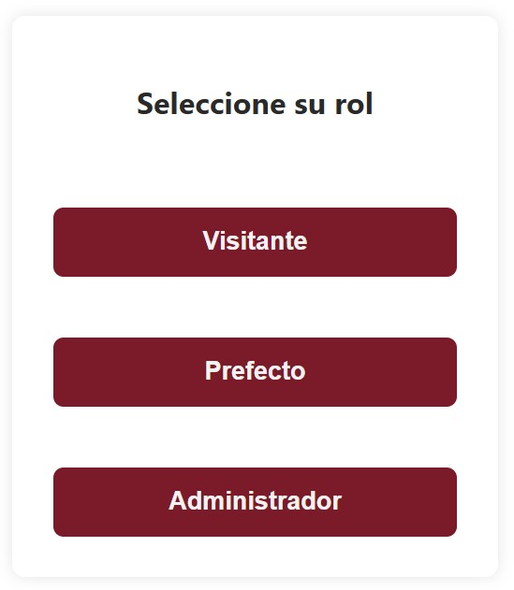
Esta es la pantalla principal donde los que ingresen a la plataforma tendrán que seleccionar una opción de acuerdo al rol que desempeñan para así poder ver todas sus opciones de servicio disponible.
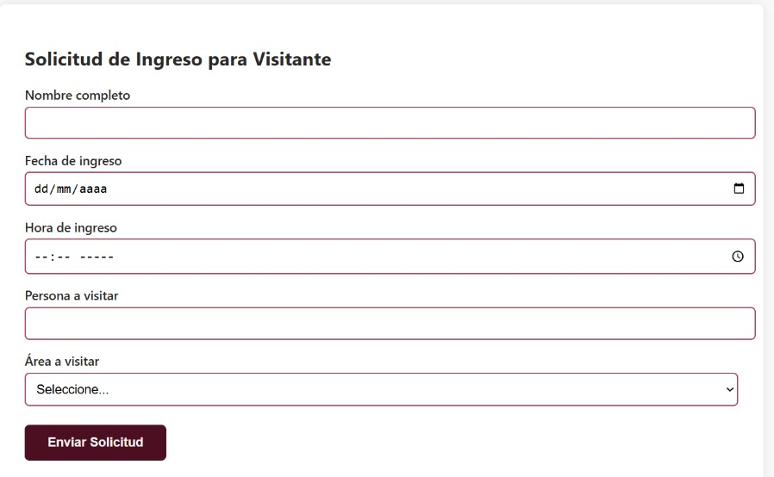
En caso de seleccionar la opción de visitante aparecerá esta ventana en la cual el usuario deberá de registrarse para posteriormente enviar su solicitud de acceso para que así el prefecto pueda permitir o denegar el acceso

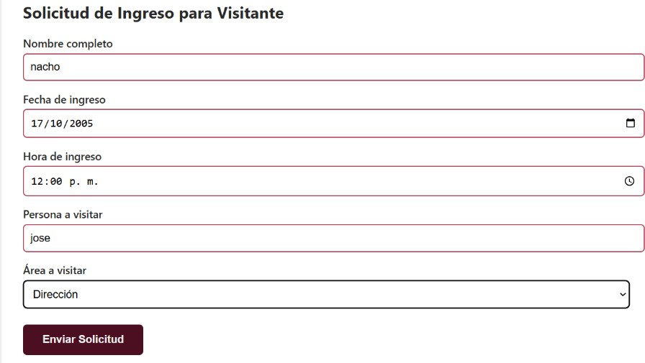

Ejemplo de cómo debería ser llenado el formulario correctamente
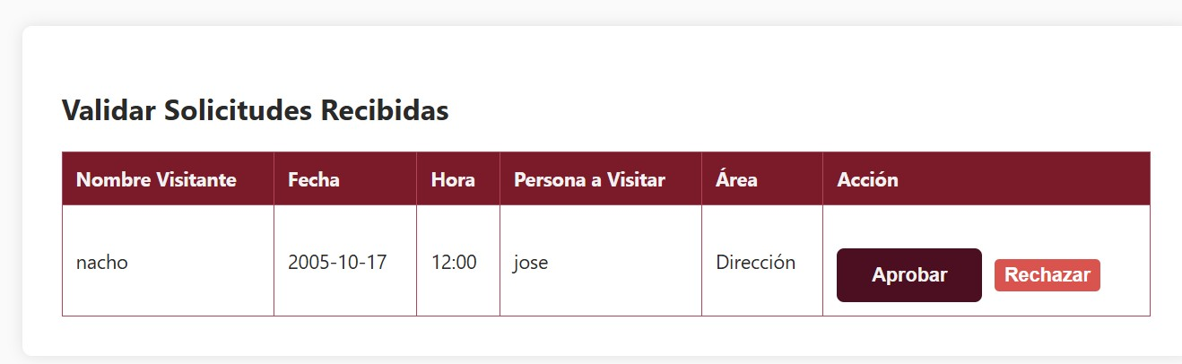

Una vez enviado el reporte, en la parte de los perfectos aparecerá esta opción la cual es la solicitud de acceso que nos acaba de enviar el usuario
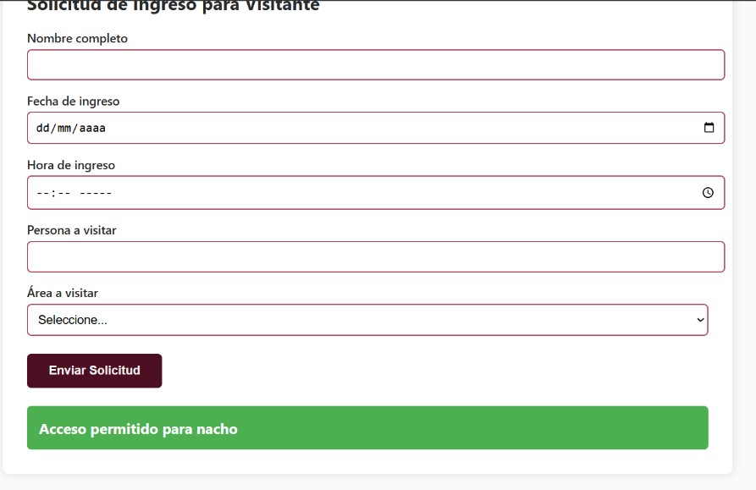
Esto aparecerá cuando el acceso es permitido

En caso de que no, aparecerá “Acceso denegado”, pero aún se está trabajando en ello.

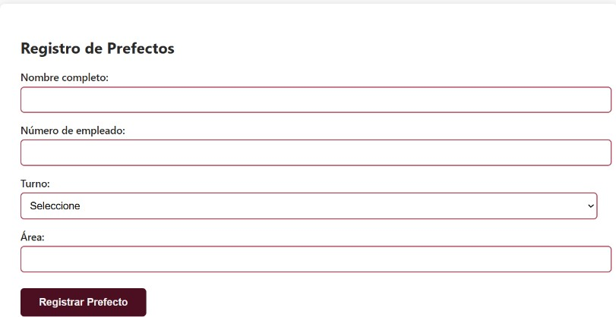
también tenemos la opción de registro de prefectos, donde los prefectos se podrán registrar, debido a que en la institución se cuenta con más de 3 prefectos

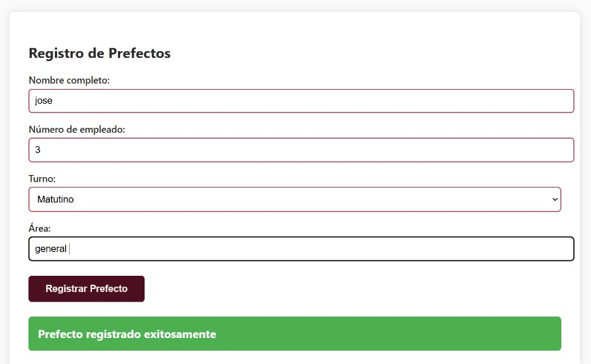

Ejemplo básico de como registrar un prefecto en la parte inferior aparecerá el mensaje de registro exitoso para confirmar

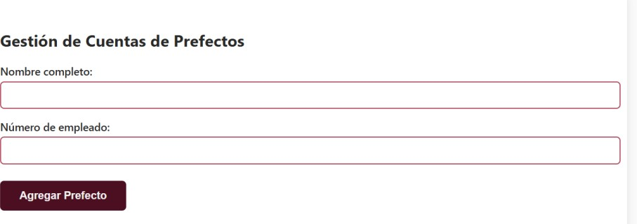

En esta parte podemos gestionar todas las cuentas de los prefectos en servicio abajo un ejemplo de llenado y de cómo gestionar las cuentas

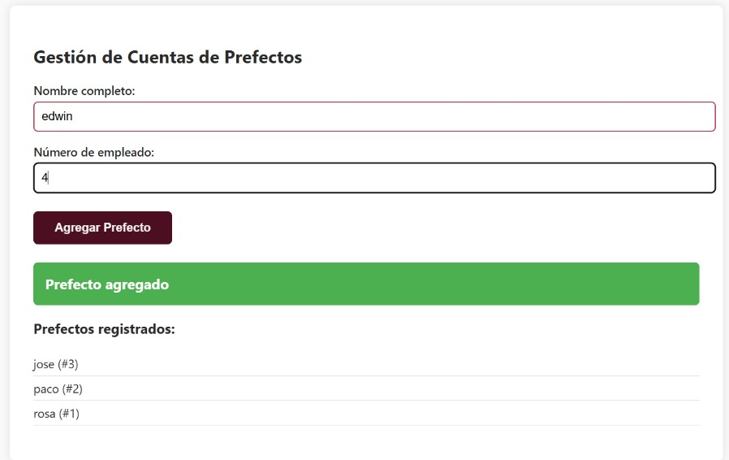

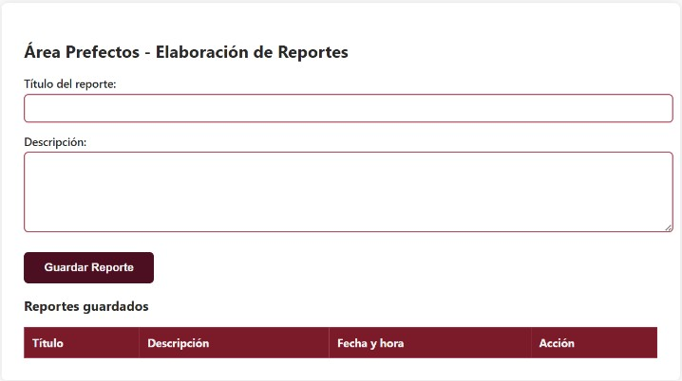
En esta parte se brinda la herramienta a los prefectos para que puedan realizar sus reportes de una manera fácil eficiente y limpia
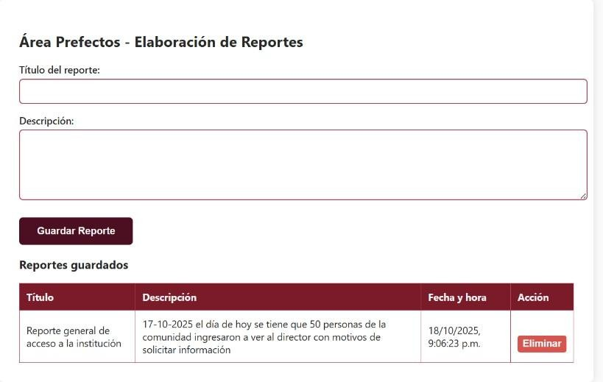
Una vez ya hecho, el reporte se almacenará en la base de datos y se mostrará en la parte inferior para verificar la estructura del reporte

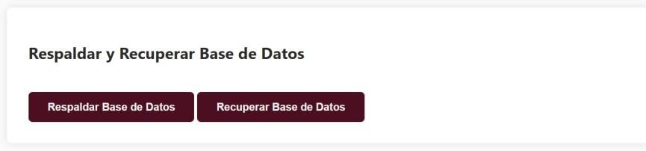
Apartado para respaldar y recuperar la base de datos

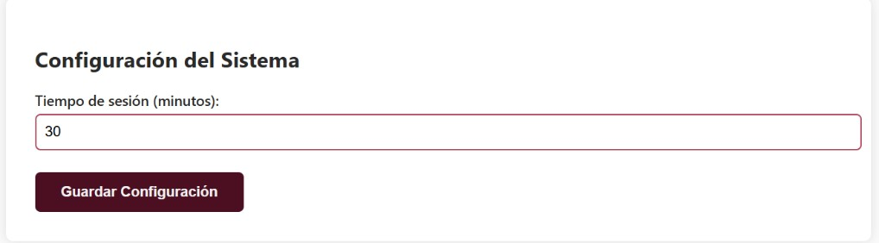
Una pequeña y breve configuración del sistema seguimos trabajando con más opciones, pero por el momento seguimos en la etapa de descarte

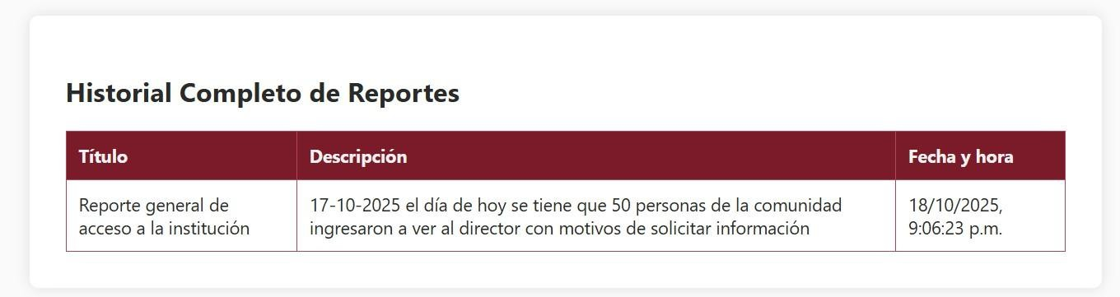
también existe un apartado especial para ver todos los reportes generados por los prefectos donde se
incluye la fecha y la hora en la que se generó el reporte
Por el momento solo se cuentan con estos apartados una vez pasando la etapa de descarte se implementarán más opciones junto con los avisos de privacidad entre otros.

5.2 Interfaces de Hardware
No se ha definido una interfaz se hardware, ya que el diseño se encuentra en la etapa del levantamiento de requerimientos.

5.3 Interfaces de Software
Actualmente no existen interfaces de software definidas ya que el proyecto se encuentra en la etapa del levantamiento de requerimientos, Aun no se a desarrollado ningún sistema.

5.4 Interfaces de Comunicación
No aplica, por el momento no se han definido interfaces de comunicación ya que el proyecto no se encuentra únicamente en la fase de diseño del proyecto.

6. Especificaciones Suplementarias

6.1 Restricciones de Diseño
Propuestas
Realizamos nuestra base visual en Figma respetando la etapa final de desarrollo
Colocaremos colores definidos, los cuales ya no podrán modificarse sin autorización del cliente
Utilizaremos tipografías definidas correctamente para mantener una coherencia visual -

Elementos implicados
Los elementos implicados en el sistema de control de acceso para un plantel educativo como SeguriPass incluyen tanto componentes físicos como lógicos que trabajan en conjunto para garantizar la seguridad y el control eficiente. Estos elementos típicamente abarcan:
Dispositivos de control de acceso, como lectores de tarjetas RFID, lectores biométricos (huellas dactilares, reconocimiento facial), teclados para ingresar códigos, y torniquetes o puertas electrónicas que regulan el acceso físico.
Paneles o controladores centrales que procesan la información recibida de los dispositivos, autorizan o deniegan el acceso según las reglas definidas, y mantienen comunicación con las bases de datos.
Bases de datos donde se almacenan los registros de acceso, perfiles de usuarios, roles y permisos, junto con históricos que permiten auditorías y generación de reportes.

6.2 Requerimientos de Licencia
No aplica.

6.3 Componentes Comprados
No aplica, hasta este momento no se a comprado ninguna herramienta o programa para este proyecto, ya que estamos trabajando con otros datos necesarios antes del prototipado y su realización para así desarrollar estás correctamente.

6.4 Observaciones
Cada documento relacionado con el proyecto sera revisado y validado por nuestro cliente así como los integrantes del equipo de proyectos. Para así tener un mejor control y avance, asegurándonos que todo este claro y correcto evitando márgenes de errores amplios.

6.5 Criterios de Aceptación del Producto
Entregable | Criterios de aceptación a cumplir | Formato y medio en qué se entregará |  | Quién recibe o valida entregable
Lista de requerimientos | Incluir todos los requerimientos identificados y clasificados correctamente | Documento de  Excel, por medio de correo electrónico |  | Arq. José Jesús Martínez Amador.
Arq. José Jesús
Martínez Amador.
Especificaciones  de  requerimientos de software | Cumplir con el formato acordado, información clara y sin errores | PDF, correo  Documento mediante  electrónico
Manual de operatividad | Explicar de manera clara y sencilla como funciona el  sistema y como debe de usarse paso a paso | PDF, correo  Documento mediante  electrónico |  | Arq. José Jesús  Martínez Amador.
Documento de análisis y diseño | Contener un análisis funcional del sistema y del diseño estructurado con  diagramas y descripciones claras | Documento mediante  electrónico | PDF, correo | Arq. José Jesús Martínez Amador.
software | Entregar un sistema funcional  Completo, aprobado y sin errores listo para ser usado | App web  entregado  persona al iente ,  mediante el  (digital ) | n  medio | Arq. José Jesús  Martínez Amador.
a. Anexo A Actas de reuniones (Opcionales)

b. Anexo B Documentación relevante

